עבודה עם Mermaid.js ב IntelliJ IDEA
- מה זה Mermaid.js ומדוע משתמשים בו?
Mermaid.js היא ספריית JavaScript המאפשרת יצירת תרשימים ודיאגרמות מתוך קוד טקסטואלי פשוט.
בסביבת IntelliJ IDEA , שילוב של קוד Mermaid בתוך קובץ Markdown (.md) מתרנדר מיד בחלונית התצוגה המקדימה (Split Editor) לתרשים גרפי וקטורי מלא.
היתרונות המרכזיים בקורס:
- עבודה ב Git : כל שינוי בתרשים נשמר כ Diff של שורות טקסט ולא כתמונה בינארית.
- ידידותי לכלי AI : מודלי שפה כמו Copilot ו Qwen מייצרים סינטקס טקסטואלי של Mermaid בדיוק גבוה בהרבה מיצירת קבצים בינאריים.
- משוב מיידי: עריכת שורה בקוד מעדכנת את התרשים בחלון ה Preview בו-זמנית.

דוגמה לקוד ולתרשים שזה יוצא :
flowchart LR
%% Primary Actors
subgraph Primary_Actors [Primary Actors]
Rider[Rider / User]
Technician[Field Technician]
end

%% System Boundary
subgraph ScooterRentalSystem ["Smart Scooter Rental System"]
UC_Locate([Locate Scooter])
UC_StartRide([Start Ride])
UC_ProcessPayment([Process Ride Payment])
UC_ReportFault([Report Battery / Lock Fault])
UC_LockVehicle([Perform Maintenance Lock])
end

%% Secondary Actors / External Systems
subgraph Secondary_Actors [External Systems]
PaymentGW[Payment Gateway]
GPS_Lock[IoT GPS & Lock Unit]
end

%% UML Associations: Solid lines without arrows
Rider --- UC_Locate
Rider --- UC_StartRide
Technician --- UC_LockVehicle

%% Dependencies: Dashed arrows with stereotypes
UC_StartRide -.->|"&lt;&lt;include&gt;&gt;"| UC_ProcessPayment
UC_ReportFault -.->|"&lt;&lt;extend&gt;&gt;"| UC_StartRide

%% External Systems Associations: Solid lines without arrows
UC_ProcessPayment --- PaymentGW
UC_StartRide --- GPS_Lock
UC_LockVehicle --- GPS_Lock
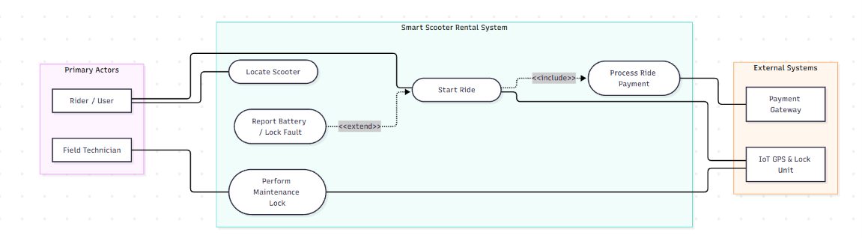 כללי הסינטקס ל-UML תקני:
- קו זיקה: (Association) חיבור בין שחקן לתרחיש נעשה באמצעות שלושה מקפים (---) ללא שום חץ.
- הכללה (<<include>>) : חץ מקווקו מתרחיש הבסיס לתרחיש המוכל: Base -.->|"&lt;&lt;include&gt;&gt;"| Included.
- הרחבה (<<extend>>) : חץ מקווקו מתרחיש ההרחבה בחזרה לבסיס: Extending -.->|"&lt;&lt;extend&gt;&gt;"| Base.
פתרון בעיות נפוצות (Troubleshooting) :
- ריבוע אפור עם <> : נובע מאי-שימוש במירכאות סביב הטקסט. יש לכתוב תמיד |"&lt;&lt;include&gt;&gt;"|.
- שגיאת Parse Error על שורות צמודות : מנוע ה-Preview של IntelliJ דורש ירידת שורה מפורשת בין צומת לצומת. אין לכתוב פקודות מרובות באותה שורה ללא נקודה-פסיק (;).

איך זה נראה ועבודה בתוך IntelliJ IDEA
- פותחים קובץ .md (למשל REQUIREMENTS.md )
- כותבים בלוק קוד עם התגית ```mermaid.
- לוחצים על צלמית הSplit Editor בפינה הימנית העליונה של חלון העריכה.
- בחצי המסך הימני יוצג התרשים המרונדר. במידה ויש שגיאת תחביר (כמו סוגר שלא נסגר או חץ שגוי), החלונית תציג הודעת שגיאה אדומה המצביעה על מספר השורה הבעייתית.
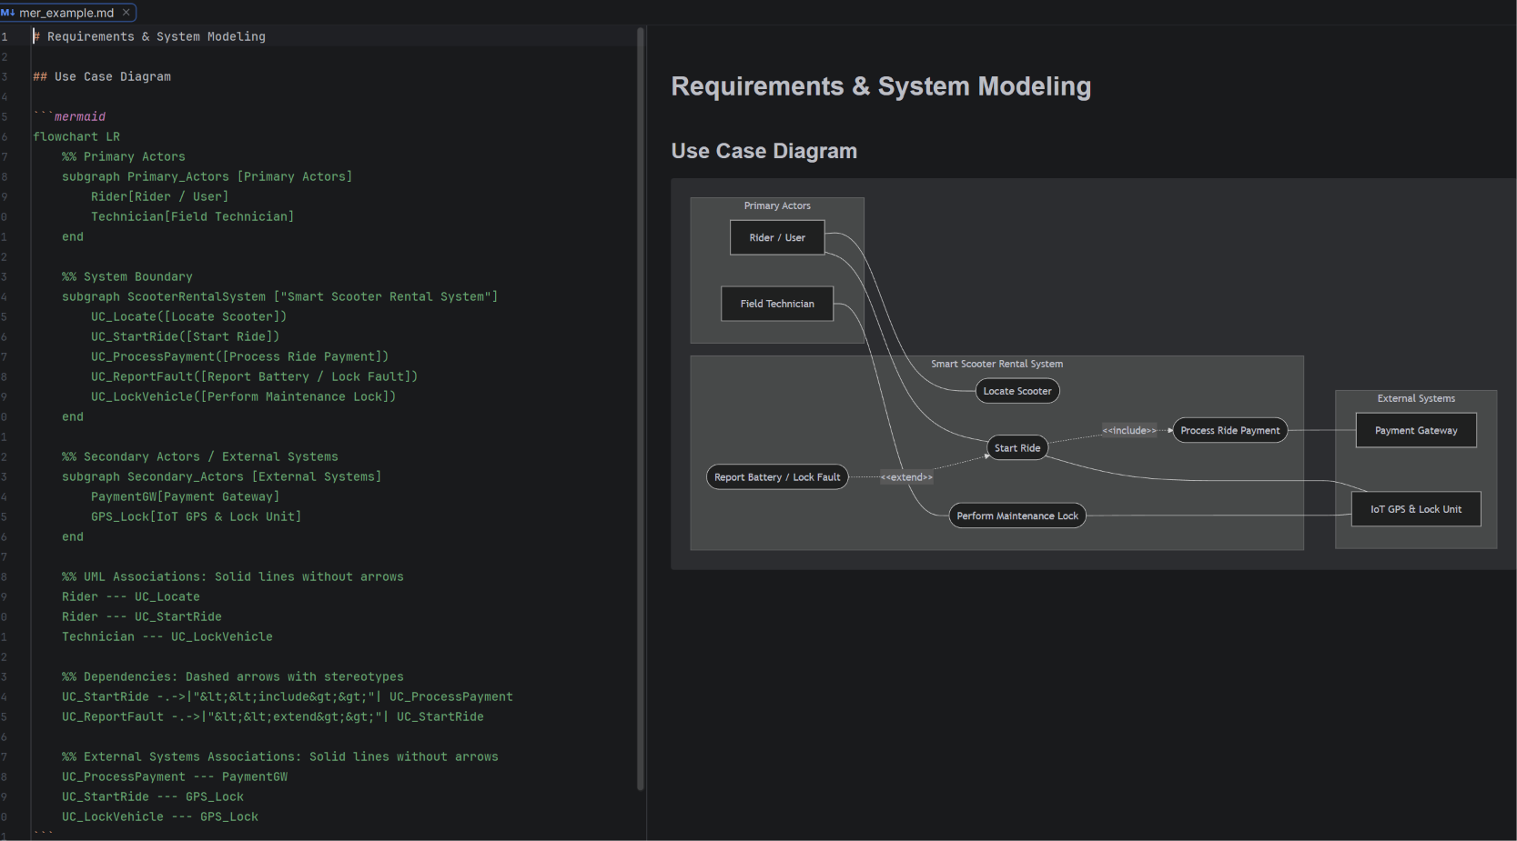
קישורים מומלצים:
- Mermaid Live Editor עורך דפדפן לבדיקה מקדימה.
- Mermaid Flowchart Syntax Reference מדריך התחביר המלא.

